Giỏ hàng trên một trang mua bán trực tuyến được bắt đầu với trạng thái là rỗng (không có món hàng nào). Khi bạn chọn một sản phẩm thì nó sẽ được đưa vào giỏ hàng. Bạn cũng có thể bỏ chọn các món hàng trong giỏ hàng. Khi bạn quyết định mua hàng, thì sẽ xuất hiện màn hình tổng hợp các món hàng đang có trong giỏ cùng với thông tin về giá tiền, số lượng và tổng tiền của giỏ hàng, để cho bạn xác nhận xem đúng hay chưa. Nếu bạn thấy số lượng hàng và giá tiền OK thì bạn sẽ được chuyển sang trang thanh toán. Ngược lại bạn sẽ quay lại trang mua hàng (lúc này bạn có thể bỏ chọn các món hàng bạn muốn bỏ bớt).
- Đưa ra sơ đồ trạng thái - state diagram – cho thấy các trạng thái/states và sự chuyển tiếp/transition khác. Xác định test case – một loạt các trạng thái – bao phủ toàn bộ các chuyển tiếp.
State diagram:
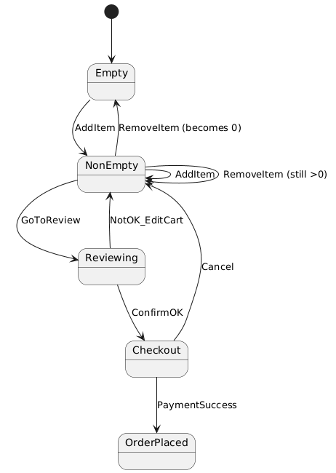
Test case:
TC1 — Thêm 1 món, xem giỏ, xác nhận, thanh toán thành công
Start: Empty
AddItem -> NonEmpty
GoToReview -> Reviewing
ConfirmOK -> Checkout
PaymentSuccess -> OrderPlaced
(các transitions: Empty->NonEmpty, NonEmpty->Reviewing, Reviewing->Checkout, Checkout->OrderPlaced)
TC2 — Thêm 2 món, bỏ 1, trở lại rỗng
Start: Empty
AddItem -> NonEmpty
AddItem -> NonEmpty
RemoveItem (1 món) -> NonEmpty
RemoveItem (làm rỗng) -> Empty
(các transitions: NonEmpty->NonEmpty(Add), NonEmpty->NonEmpty(Remove remain>0), NonEmpty->Empty)
TC3 — Vào review rồi thấy không OK, quay về chỉnh sửa, rồi vào review lại, xác nhận
Start: Empty
AddItem -> NonEmpty
GoToReview -> Reviewing
NotOK_EditCart -> NonEmpty
RemoveItem -> Empty (ví dụ bỏ hết) OR AddItem change -> NonEmpty
AddItem -> NonEmpty (nếu cần)
GoToReview -> Reviewing
ConfirmOK -> Checkout
(bao phủ: Reviewing->NonEmpty, NonEmpty->Reviewing)
- Đưa ra một bảng trạng thái. Cho một ví dụ kiểm thử trường hợp chuyển tiếp không hợp lệ
Bảng trạng thái
Current State | Event | Next State / Behavior
Empty | AddItem | NonEmpty
Empty | RemoveItem | Invalid — hiển thị lỗi hoặc ignore
Empty | GoToReview | Invalid hoặc Reviewing with message "cart empty"
NonEmpty | AddItem | NonEmpty
NonEmpty | RemoveItem (remain>0) | NonEmpty
NonEmpty | RemoveItem (becomes0) | Empty
NonEmpty | GoToReview | Reviewing
Reviewing | ConfirmOK | Checkout
Reviewing | NotOK_EditCart | NonEmpty (or Empty if user bỏ hết)
Checkout | PaymentSuccess | OrderPlaced
Checkout | Cancel | NonEmpty
Ví dụ kiểm thử chuyển tiếp không hợp lệ (invalid transition):
Test case: RemoveItem khi giỏ đang rỗng (Empty -> RemoveItem)
Bước:
Khởi tạo: Mở trang, đảm bảo giỏ rỗng. (State = Empty)
Thực hiện: nhấn “Remove” trên một món (không có món) hoặc gửi request RemoveItem(productId) từ UI.
Kết quả mong đợi (hệ thống đúng): trả về thông báo lỗi/không thay đổi trạng thái và không crash; state vẫn là Empty; có message "Không có sản phẩm để xóa" hoặc button disable.
Kết quả sai: hệ thống chuyển sang Checkout hoặc xảy ra ngoại lệ/500, hoặc trạng thái nội bộ bị hỏng.
- Dùng pairwise để đưa ra những kết hợp để test trên những môi trường:Client: Win XP, Win 7. Server: 2003, 2008. Browser: IE8, IE9, IE10, Firefox, Google Chrome và Safari
- Win XP / 2003 / Chrome
- Win 7 / 2008 / IE8
- Win 7 / 2003 / Firefox
- Win XP / 2008 / Firefox
- Win 7 / 2003 / Safari
- Win 7 / 2008 / IE10
- Win XP / 2008 / Safari
- Win XP / 2003 / IE8
- Win 7 / 2003 / IE9
- Win XP / 2003 / IE10
- Win XP / 2008 / IE9
- Win 7 / 2008 / Chrome

